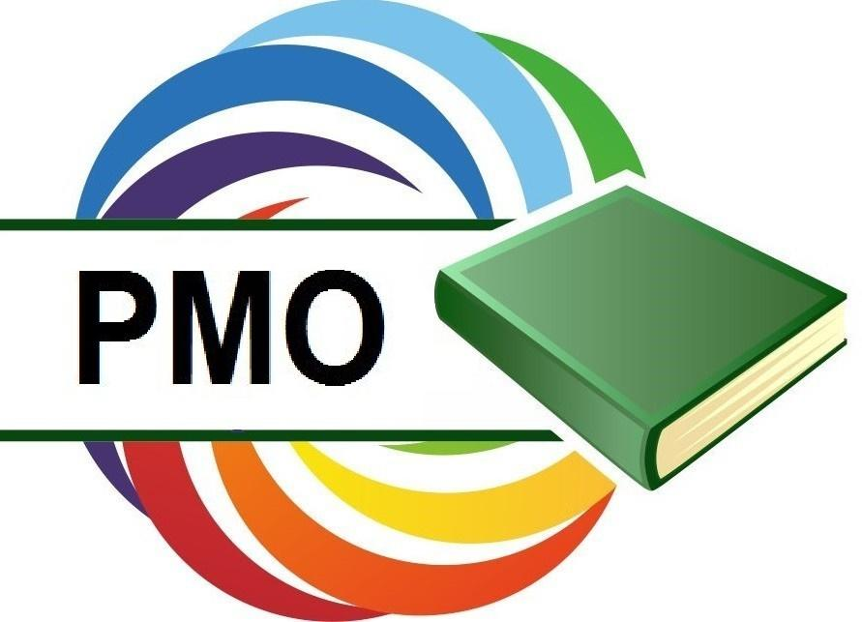

Уважаемые коллеги!

Приглашаем Вас на РМО воспитателей по теме «Формирование функциональной грамотности у детей дошкольного возраста через социально-коммуникативное развитие», которое состоится

20 апреля (четверг) 2023г в 10 часов по адресу:

с. Сорогожское, ул. Набережная, д.23

**ПРОГРАММА**

**районного методического объединения воспитателей ДОУ:**

1. Театрализованная деятельность. Инсценировка сказки «Репка» в младшей группе (воспитатель Вьюгина В.И.)
2. Открытый показ НОД в игровой форме в старшей группе «Идём в магазин» (воспитатели Осипова Е.А. ,Филиппова О.М.).
3. Презентация «Формирование социально – коммуникативной грамотности у детей дошкольного возраста» (руководитель РМО - Филиппова О.М.)

С уважением, заведующая МДОУ детский сад № 3 Белякова Ю.В.